”Itsepintainen vanhentuneesta maailmankatsomuksesta kiinnipitäminen kuluttaa paljon enemmän voimavaroja kuin kartan korjaaminen.”
— M. Scott Peck

Lähde ehdolle ja vaikuta!
Nuorisovaltuusovaalit

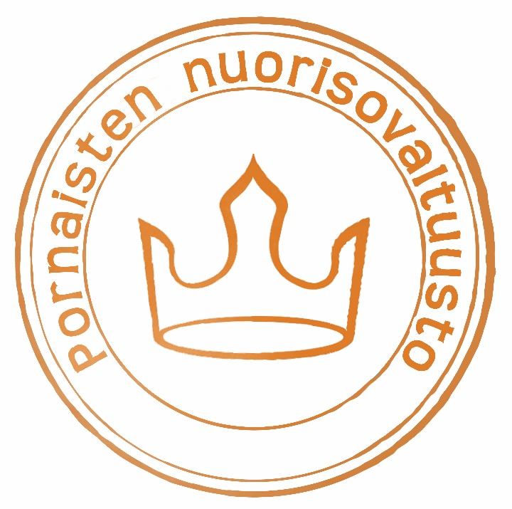

ehdokaskortti
Pornaisten nuorisovaltuusto

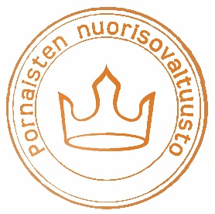

ehdokaskortti
Pornaisten nuorisovaltuusto
Tällä ehdokaskortilla voit asettautua ehdokkaaksi Pornaisten nuorisovaltuusto vaaleihin. Täytä kortin tiedot ja palauta kirjekuoressa seurakuntakeskukseen, Pornaisten vapaa-aikatoimen toimistoon, Ponulle tai nuorisovaltuuston jäsenille.

Henkilötiedot

Täytä henkilötiedot ja vahvista ne allekirjoituksellasi. Henkilötiedot jäävät Pornaisten nuorisovaltuuston hallintaan, eikä niitä käytetä muihin tarkoituksiin.

Nimi

Osoite Posti nro. ja toimipaikka

Puhelin numero

Sähköpostiosoite

(Vapaaehtoinen) Oma motto

Minusta saa käyttää valokuvaa ehdokasesittelyssä.

(alle 18v.) Huoltajan nimi ja puhelin nro.

